**电子合同填写模板 （2024年2月29日更新）**

**\* 请规范、准确填写电子合同，正规经营操作和收客。**

1. **必填项目：带红色 * 都是必填项，否则不能生成合同；**
2. **出发时间、结束时间、天数、住宿夜数根据实际情况准确填写，必须精确到小时 去程为送团集合时间，回程为航班返程落地成都时间。；签约代表有团组带头人，除签约代表以外的客户必须同时签纸质的《附件2：客户签约委托授权书》！！**
3. **旅游费用价格：按照实际情况，准确填写（小童、老人等特殊人群，合同中不能出现附加费。跟团游客人：按照总价除以人数平摊到每个客人人头上填写并在名单处表明小童是否占床。自由行客人：小童报价（含占床和不占床）可以按照实际低于或者高于成人价格填写。**

**（例如：成人价：1000*2人=2000元，儿童价：1500*2人=3000元，合计：5000元/4=1250元/人。不能出现附加费字样，导游服务费必须填写，可能涉及退还问题。）；支付方式：“转账或现金”费用支付时间为：“填写合同时间”**

1. **保险：必须勾选“委托旅行社购买”、必须选择“中国人民财产保险股份有限公司成都市武侯支公司旅游意外伤害保险”**
2. **最低成团人数：按照根据专线成团实际人数填写，一般为20人；**

**6、成团/不成团的填写：（1）发团社为四川青旅，不勾选“委托其他旅行社发团”其他三项勾选其中一项；**

**（2）发团社为其他旅行社，（与四川青旅已签订大协议）勾选“委托其他旅行社发团”，其他不勾选；且需填写发团社总部全称。**

1. **补充条款：1、“具体行程以QQ或者微信或者附件确认版为准”；**
2. **旅游费用支付时间必须按照合同约定时限内付清，如未在承诺的付款时间内付款，旅行社有权不履行合同条款。**
3. **旅游者在签订合同时需如实告知自身情况是否可以顺利出行，包括但不限于是否为限制高消费被执行人及限制出入境被执行人。否则造成的损失由旅游者自负。**
4. **订单详情（自己根据实际订单内容进行修改）**
5. **身体状况：“出行人无：身体残疾、精神疾病、高血压、心脏病、糖尿病等健康受损病症、基础性疾病及病史；无妊娠期妇女”**

**8、“旅游者代表”、“证件号码”、“联系电话”请准确填写，其他旅游者信息也必须填写；**

**9、确认无误可“生成合同”——“客人签字”——“检查签字”-----下载合同。**

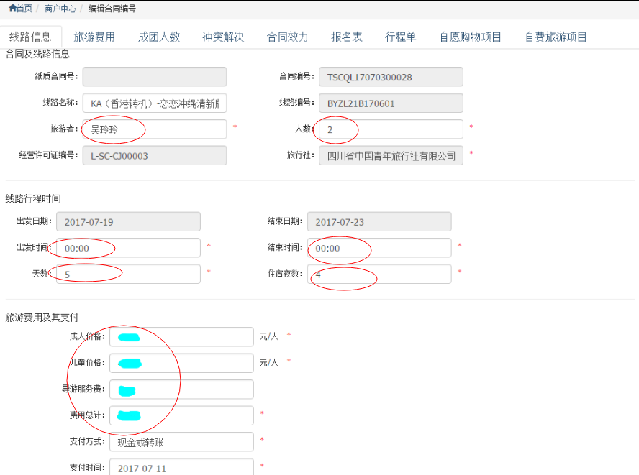

**必须精确到小时 去程为送团集合时间，回程为航班返程落地成都时间。例：出发时间2018年1月1日8：00时。结束时间2018年1月5日18：00时。**

**（小童、老人等特殊人群，合同中不能出现附加费。跟团游客人：按照总价除以人数平摊到每个客人人头上填写并在名单处表明小童是否占床。自由行客人：小童报价（含占床和不占床）可以按照实际低于或者高于成人价格填写。**

支付时间为填写合同日期

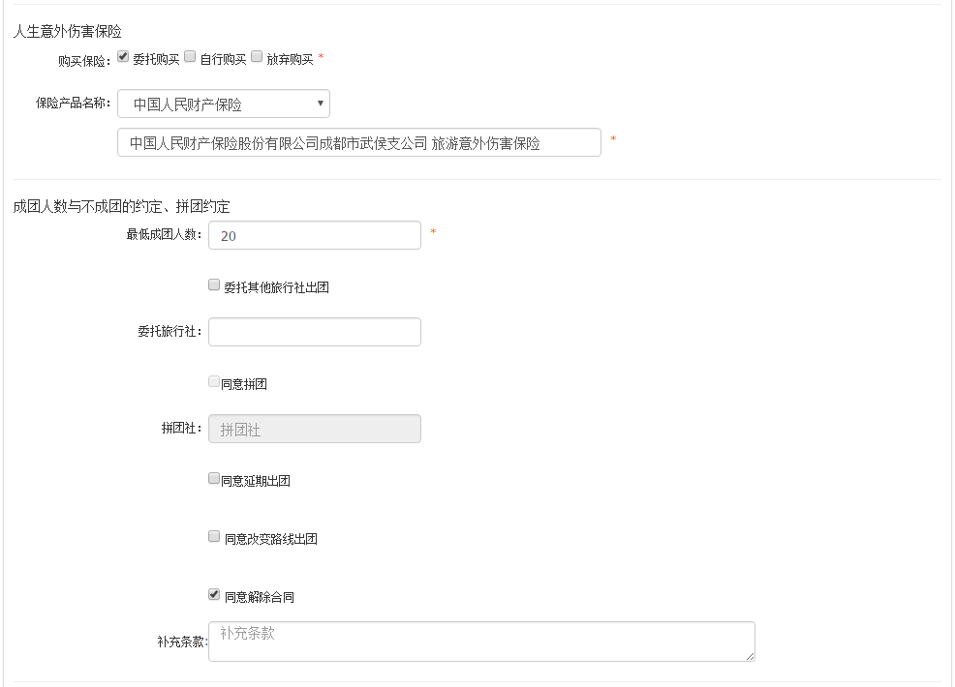

如图选择

**1、“具体行程以QQ或者微信或者附件确认版为准”**

**2、旅游费用支付时间必须按照合同约定时限内付清，如未在承诺的付款时间内付款，旅行社有权不履行合同条款。**

**3、订单详情**

此例子为社省青“自营线路”规范，未外交

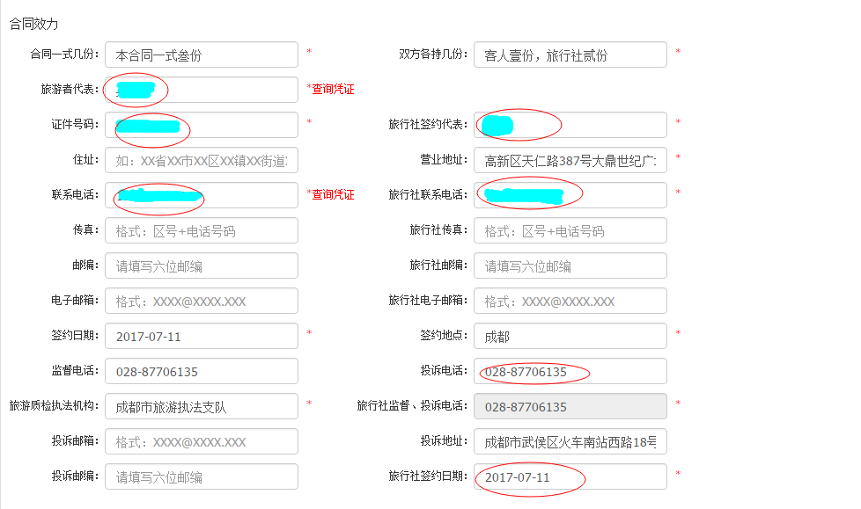

客人查询合同真伪的项目，请准确填写

修改为：18602822822

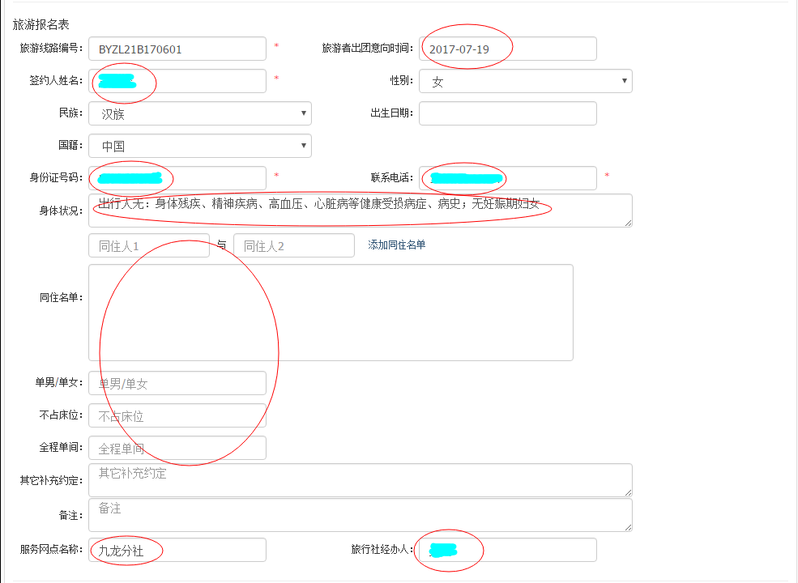

请按照模板规范填写

1. **“具体行程以QQ或者微信或者附件确认版为准”**
2. **旅游费用支付时间必须按照合同约定时限内付清，如未在承诺的付款时间内付款，旅行社有权不履行合同条款。**

**3、订单详情**

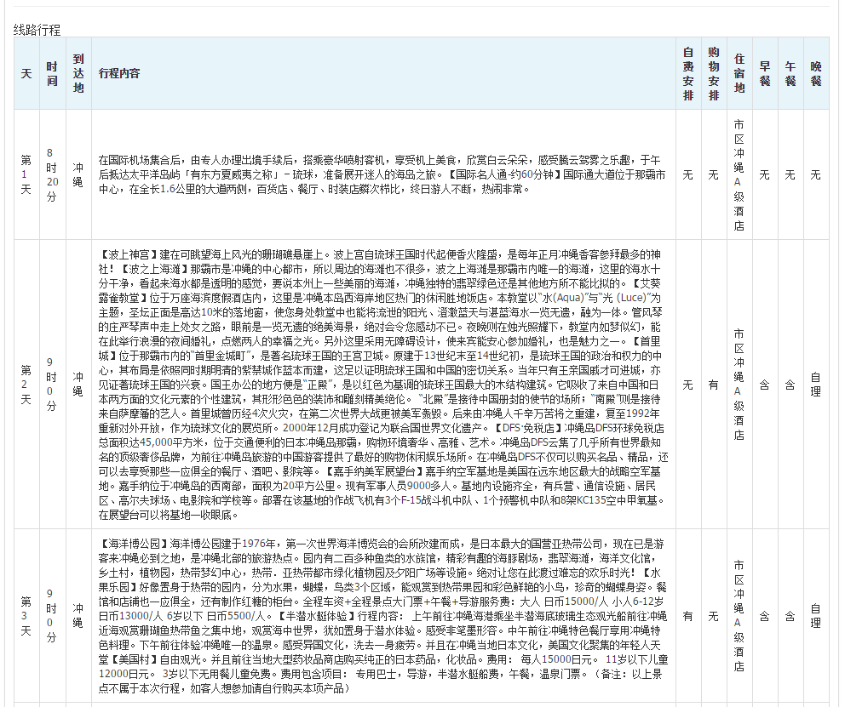

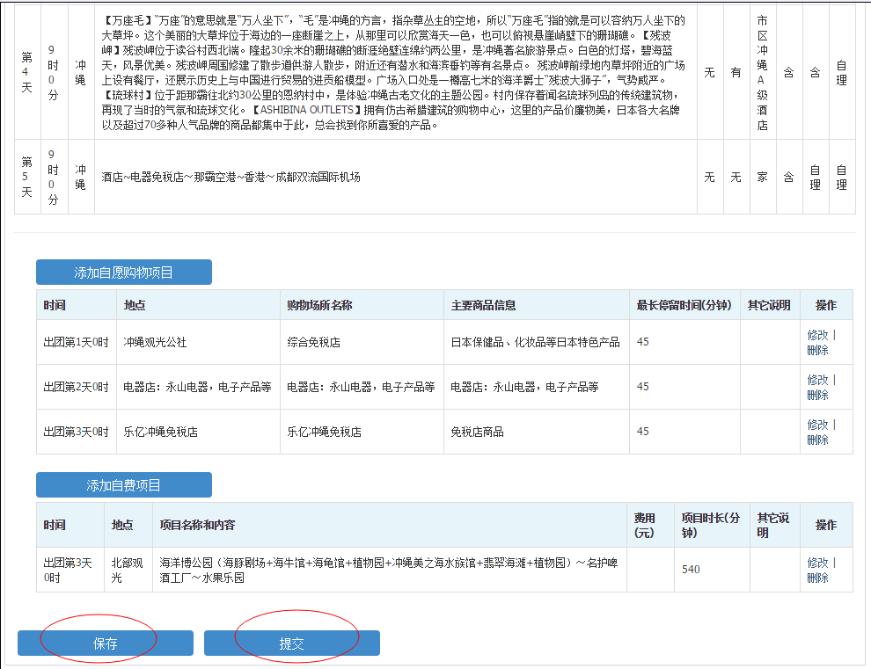

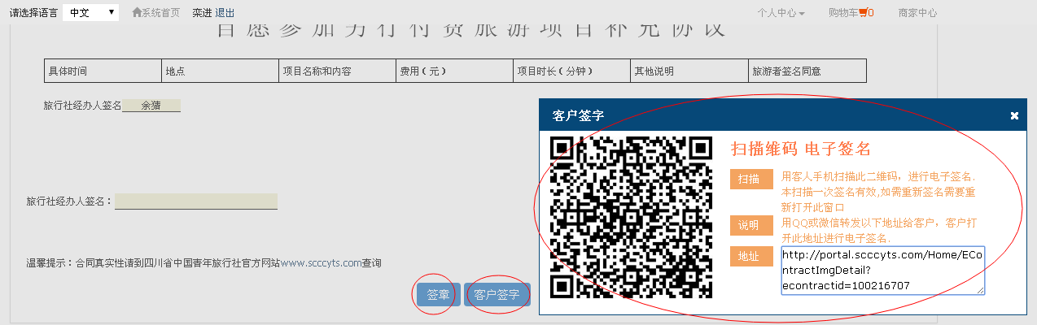

**\*\*注意事项：合同录入成功，先由客户签字，再由销售同事预览合同是否签定成功，最后点签章，合同才算正式生效。**

**客户签字 及 签章之后的显示为：**

